Questões

1. Qual profissão tem mais tendência a fazer um empréstimo? De qual tipo?

Os dados foram organizados no excel e foram analisadas os percentuais para cada profissão. Os dados são apresentados na seguinte tabela:

|  |  |  |  |  |
| --- | --- | --- | --- | --- |
| Profissão | Total | % um o dois | % Housing loan | %Personal loan |
| admin | 5171 | 69 | 62 | 19 |
| blue-collar | 9732 | **78** | **72** | 17 |
| entrepreneur | 1487 | 68 | 58 | **24** |
| housemaid | 1240 | 40 | 32 | 12 |
| management | 9458 | 55 | 49 | 13 |
| retired | 2264 | 31 | 22 | 14 |
| self-employed | 1579 | 55 | 48 | 15 |
| services | 4154 | 74 | 67 | 20 |
| student | 938 | 27 | 27 | 1 |
| technician | 7597 | 61 | 54 | 17 |
| unemployed | 1303 | 45 | 42 | 8 |
| unknown | 288 | 10 | 9 | 1 |
| admin | 5171 | 69 | 62 | 19 |

É possível observar que as pessoas que têm maior tendência a fazer empréstimos são os “blue-collar” já que o 78% deles(na amostra) adquiriu um ou dois empréstimos. No caso do empréstimo imobiliário novamente o grupo “blue-collar” foram os que apresentaram o maior percentual, 72% para este tipo de empréstimo. Já analisando só empréstimo pessoal, os empreendedores foram os que mais solicitaram este tipo de empréstimo com um 24%.

2. Fazendo uma relação entre número de contatos e sucesso da campanha quais são os pontos relevantes a serem observados?

Dos 45211 casos da compaña tiveram sucesso 5289 é dizer o 11,7% dos casos. È possível fazer um histograma dos sucessos em função do número de contatos:

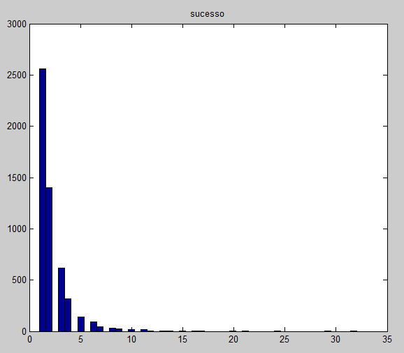

Na horizontal se apresentam o número de contatos e na vertical o número de sucessos pra cada um destes. É claro que o número de sucessos é maior para até 5 contatos, neste caso esses casos representaram o 95,2% dos sucessos. Considerando até 11 contatos o percentual aumenta 4,2%, totalizando 99,4% do número total de sucessos. Então é claro que os restantes números de contatos significaram um só o 0,6% do número de sucessos total.

Na minha opinião acho que deve se estimar se a adesão de pessoas contatadas mais de 11 vezes vale a pena analisando o custo e benefício dessas situações específicas.

3. Baseando-se nos resultados de adesão desta campanha qual o número médio e o máximo de ligações que você indica para otimizar a adesão?

Para a solução dessa pergunta não foram tidos em conta os contatos desconhecidos (“unknown”), só as ligações telefónicas e de celular.

O histograma da página seguinte apresenta o número de ligações dos caso que deram sucesso na campanha. O número total de sucessos por ligações foi de 4759.

Novamente o 95% dos casos de sucesso são obtidos com até 5 ligações. Considerando até 8 ligações o percentual aumenta a 98,6%.

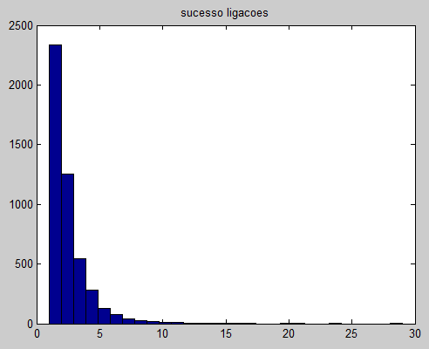

O número médio de ligações obtido dos dados é 2,1. Acho que o número máximo depende da disponibilidade de clientes a adquirir o serviço, por exemplo se a população na qual se deseja vender o serviço é grande e a ideia é tentar contatar o maior número de pessoas possíveis num intervalo de tempo eu daria um número máximo de ligações como 4 nas quais se obteve o 92,8% de adesão dos casos de sucesso. Agora se o se o custo das ligações extras é desprezível comparado com o benefício de aumentar o número de sucesso, eu daria um número máximo de 8 ligações.

Os percentuais mostrados são respeito o número total de sucessos quando o contato foi ligação, 4759. O total de contatos por ligação foi 32191 então o sucesso obtido mediante ligação foi de 14,8%.

Então, deixando o número máximo de ligações como 4 o percentual de sucesso seria de aproximadamente 13,7%, e deixando o número máximo de ligações como 8, 14,6%.

4. O resultado da campanha anterior tem relevância na campanha atual?

Analisando as legendas da campanha anterior com o sucesso da campanha atual se obtiveram os seguintes resultados:

|  |  |  |
| --- | --- | --- |
| Legenda | Percentagem de sucesso na seu próprio grupo | Total de casos (contribuição ao % total de sucesso) |
| "unknown" | 9,2% | 36960 (7,49%) |
| "other" | 16,7% | 1841 (0,68%) |
| "fail" | 12,6% | 4902 (1,37%) |
| "success" | 64,7% | 1512 (2,16%) |

Da tabela anterior pode se ver que:

* 9,2% dos casos que catalogados como "unknown" na campanha anterior tiveram sucesso na campanha atual.
* 16,7% dos casos que catalogados como "other" na campanha anterior tiveram sucesso na campanha atual.
* 12,6% dos casos que catalogados como "fail" na campanha anterior tiveram sucesso na campanha atual.
* 64,7% dos casos que tiveram sucesso na campanha anterior também tiveram sucesso na campanha atual.

Como mencionado no item 2 o resultado percentual total de sucesso da campanha atual foi de 11,7%. As contribuições relativas ao total do sucesso da campanha atual são mostradas na terceira coluna, nesse caso a soma dos percentuais em parêntesis dá como resultado 11,7%. Ressalto por exemplo que ainda quando só o 9,2% dos casos que foram considerados como “unknown” na campanha anterior deram sucesso na campanha atual, devido a quantidade de dados com essa legenda, eles representam a contribuição mais significativa ao percentual total de sucesso da campanha atual. Esses casos aportam 7,49% ao 11,7 % de sucesso da campanha atual. Entretanto os casos com legenda "success" aportan 2,16% ao percentual de sucesso da campanha atual.

5. Qual o fator determinante para que o banco exija um seguro de crédito?

Bom eu tenho pouco conhecimento desse tema mas consultei algumas fontes que explicam o que é um seguro de crédito como [EH-Credit insurance](http://www.eulerhermes.us/credit-insurance/Documents/EH-CreditInsurance-WhitePaper.pdf), [Trade-Credit Insurance](http://siteresources.worldbank.org/FINANCIALSECTOR/Resources/Primer15_TradeCreditInsurance_Final.pdf). Alguns fatores de risco que acho importantes para o banco considerar um seguro de crédito são:

* “Balance”:Eu entendo que esse foi o balance do ano, onde os números negativos indicam que no ano a pessoa teve mais gastos do que ingressos.
* “Default”: Indica se a pessoa tem inadimplência de crédito.

Têm outros fatores que podem afetar como o estado civil da pessoa e o emprego (se está desempregado ou não). Na base de dados não é possível saber as características das inadimplência de crédito só o balance e se eles têm ou nao empréstimo pessoal ou imobiliário. Com base nesses fatores, eu acho o fator determinante é o balance. Pediria seguro de crédito para as pessoas que têm um ou mais empréstimos com o banco, que apresentam pendências de crédito com balance anual negativo. Se a pessoa tem balance negativo mas não tem pendências de crédito o seguro deveria ser estudado com mais cuidado incluindo os outros fatores de risco.

Na seguinte figura aparecem em cuadro velmelho alguns dos casos de pessoas que têm dois empréstimos, com balance anual negativo e que apresentam inadimplência de crédito.

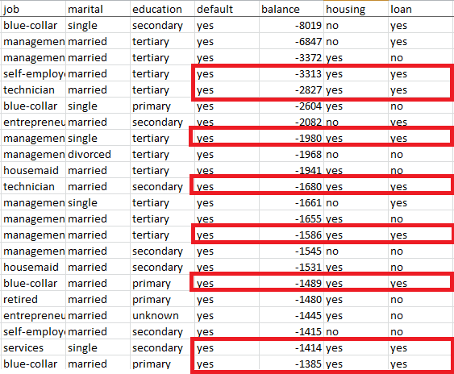

6. Quais são as características mais proeminentes de um cliente que possua empréstimo imobiliário?

Para responder essa pergunta foram analisadas as características 1 a 8 dos dados só para os clientes que têm empréstimo imobiliário:

* Idade: O histograma representando a distribuição de idades das pessoas que têm empréstimo imobiliário em função da idade se apresenta a continuação, assim como também o histograma da amostra inteira.

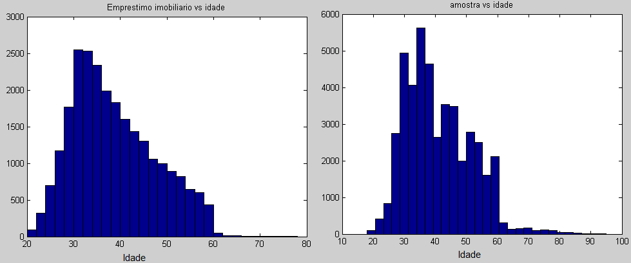

È possível ver como o pico de idade está entre os 30 e 35 anos. O histograma apresenta como o número de empréstimos cresce para pessoas entre 20 e 30 anos e decresce com uma inclinação menor para pessoas maiores a 35 anos. Já para pessoas maiores a 60 anos a quantidade de empréstimos é muito baixa. A média da idade é de 39 anos.

* Inadimplência de crédito: Foi encontrado que a maioria pessoas que têm empréstimo imobiliário(98,3%) como a amostra total (98,2%) não apresentam inadimplência de crédito. O histograma é apresentado na figura seguinte:

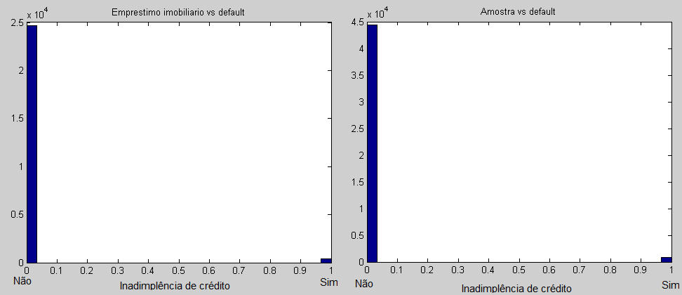

Portanto a inadimplência de crédito não é um fator proeminente das pessoas que têm empréstimo imobiliário.

* Balance: No seguinte histograma são apresentados os dados obtidos para o balance para o grupo de pessoas que têm empréstimo imobiliário e a amostra total.

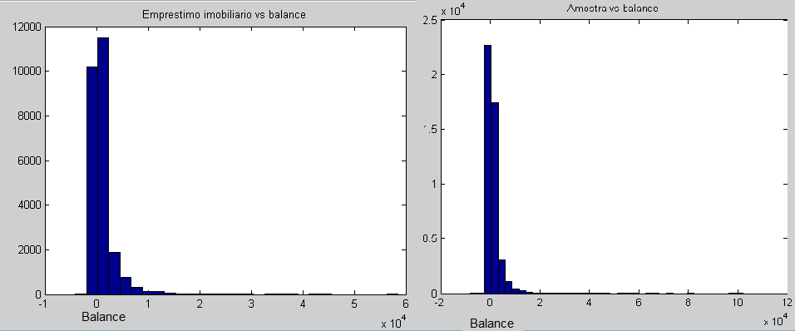

De maneira semelhante ao obtido com a inadimplência de crédito os histogramas de pessoas que têm empréstimo imobiliário e a amostra total são muito parecidos então o blance também não seria um fator determinante de essa população.

* Empréstimo pessoal: Os histogramas dos dois conjuntos são apresentados na seguinte página. O percentual de pessoas que têm empréstimo imobiliário e não empréstimo pessoal é de 82,6% enquanto na amostra inteira o 84% das pessoas não tem empréstimo imobiliário. Parece que essa também não é uma característica dominante.

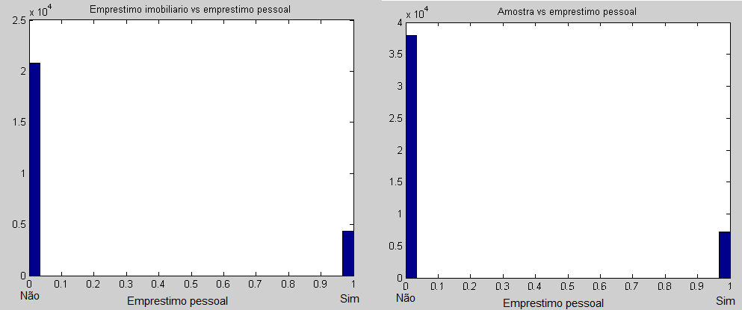

* Educação: Os histogramas para as pessoas com empréstimo imobiliário e a amostra total em função do grau de educação aparecem no gráfico seguinte:

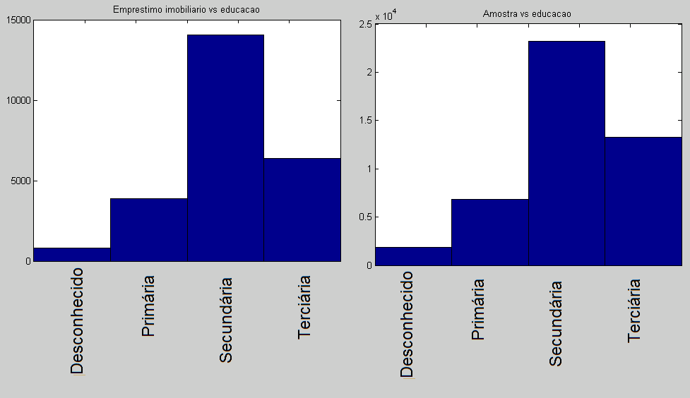

Os dois gráficos são semelhantes apresentando a maior diferença no percentual de pessoas com educação secundária e terciária. Para o grupo de pessoas com empréstimo imobiliário o percentual que têm educação secundária é 56% e na amostra inteira é de 51%, no caso da educação terciária o percentual que têm educação secundária é 25 e na amostra inteira é de 29%.

* Estado civil: Os histogramas para o estado civil se apresentam a continuação:

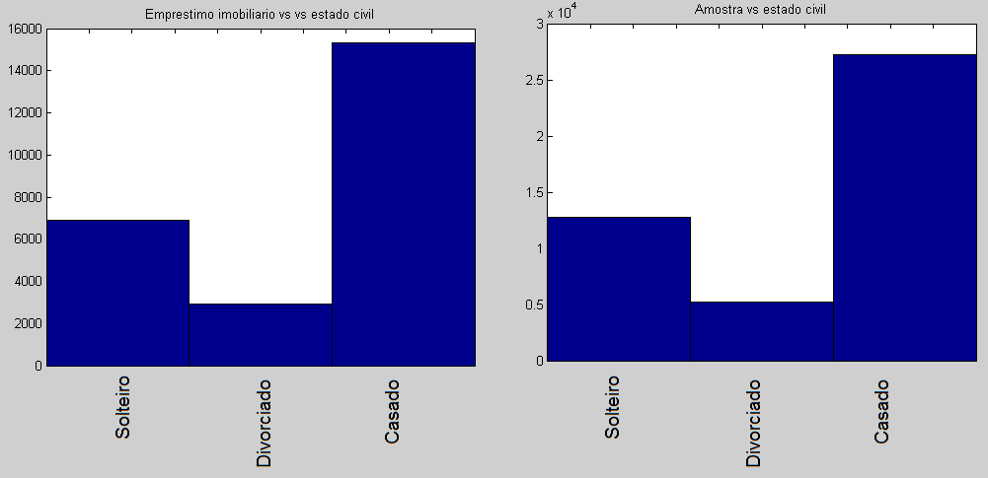

O grupo de pessoas que têm empréstimos imobiliários são casadas representando o 61% do total de pessoas. Novamente parece que o estado civil não é um fator predominante na hora de fazer um empréstimo se comparado com a amostra total.

* Emprego: Os histogramas para o emprego se apresentam a continuação:

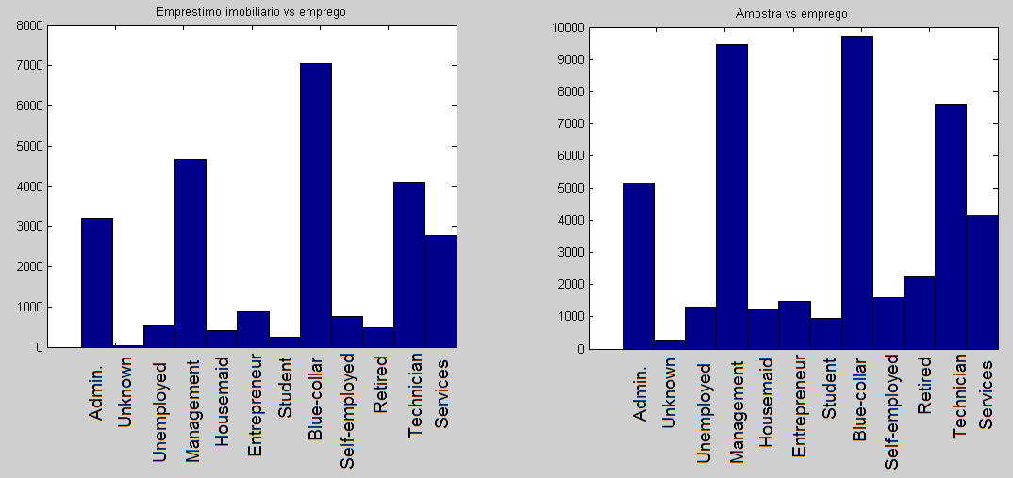

Os três grupos de pessoas que mais realizam empréstimos foram as “Blue-collar”, “Management” e os “Technician”. Esses empregos correspondem a os mais comuns da amostra inteira.

**Em resumo:**

Muitas das características apresentadas na amostra inteira foram também características do grupo de pessoas que possuem um empréstimo de imobiliário. Em geral poderia se dizer que muitas das pessoas que tem um empréstimo imobiliário têm algumas das seguintes características:

* **Idade entre 26 e 50 anosica**
* **Não possuem inadimplência de crédito ou empréstimo pessoal.**
* **Educação Secundária ou terciária**
* **Estão Casados**